**Отчет по лабораторной работе №19**

**Задание:**

1. Добавьте новую информацию в область итогов кассового журнала:

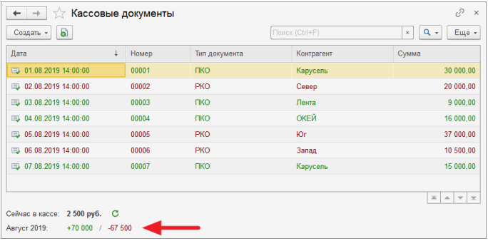

Ниже остатка по кассе должны отображаться итоги по движению денежных средств за текущий месяц. Автоматически обновляться эта информация должна в тех же случаях, что и текущий остаток по кассе.

1. При оформлении документов пользователи могут вводить несколько строк с одинаковым товаром, например:

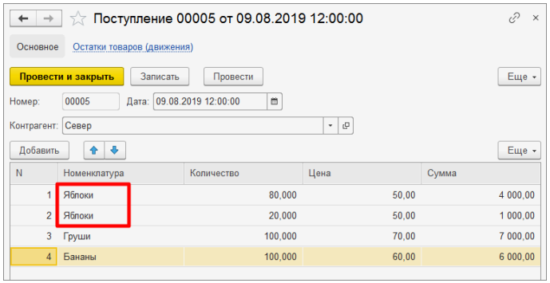

Выясните, насколько это критично для алгоритмов проведения Поступления и Реализации. При необходимости доработайте алгоритмы и устраните проблемы.

**Ход работы:**

**Задание 1**

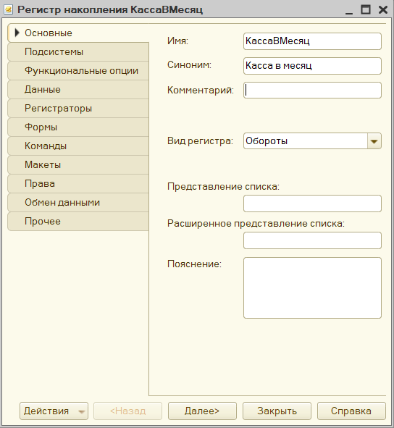

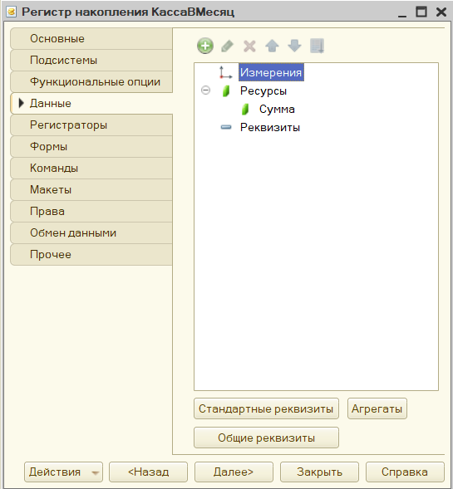

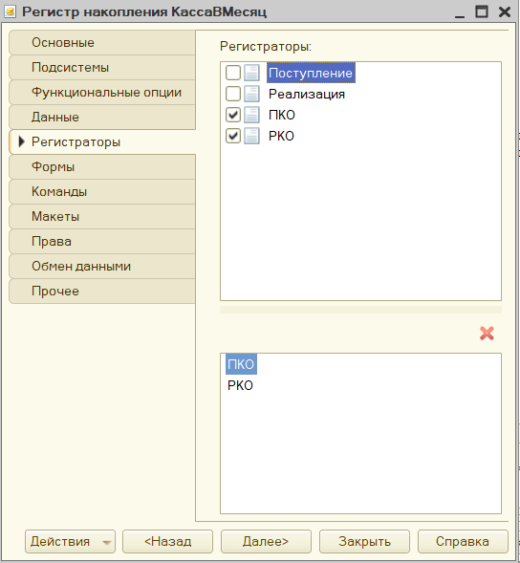

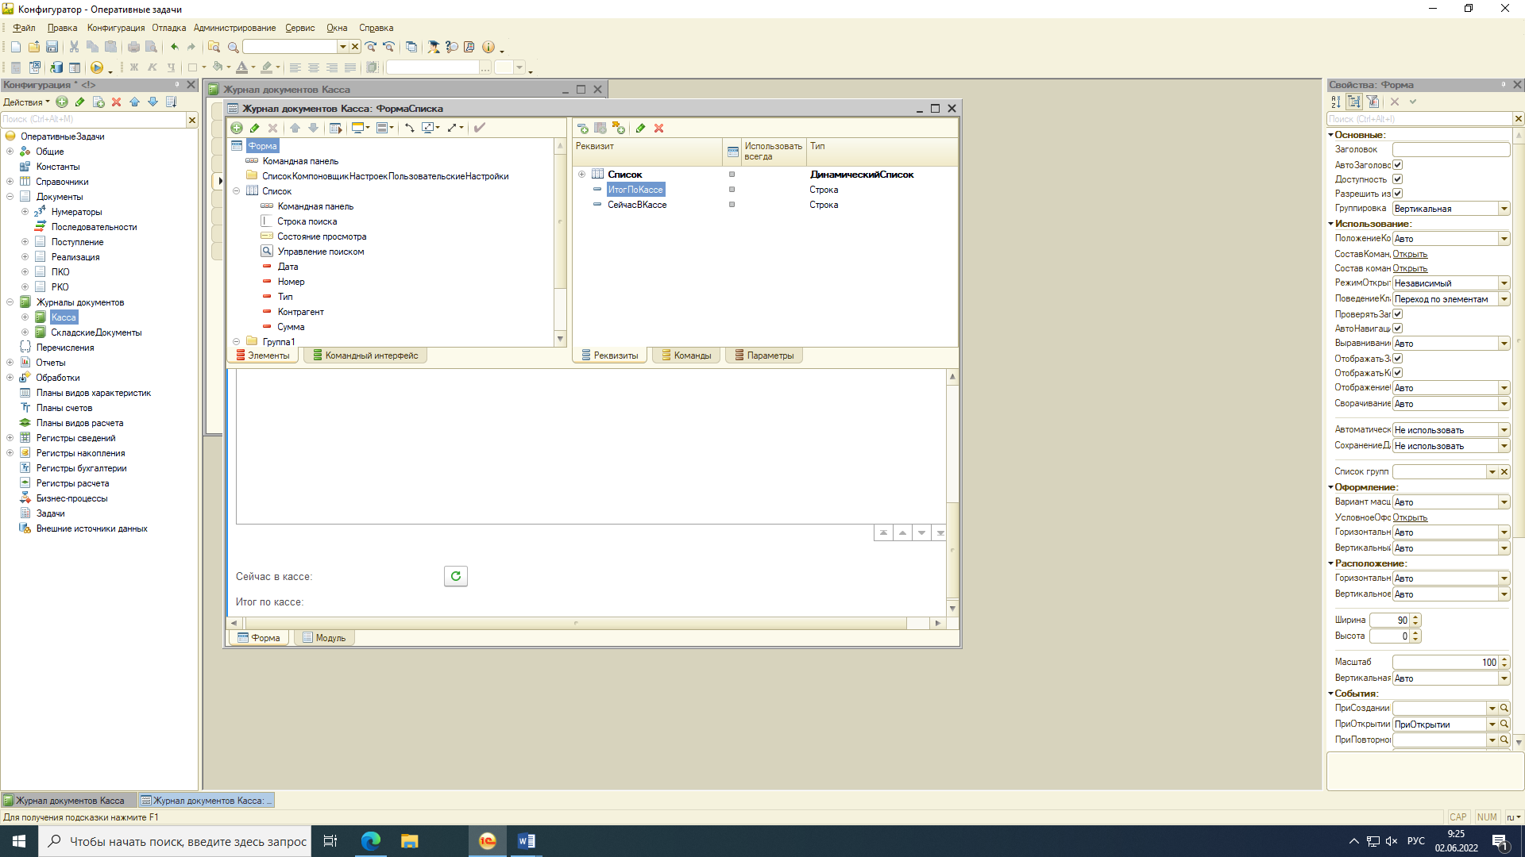

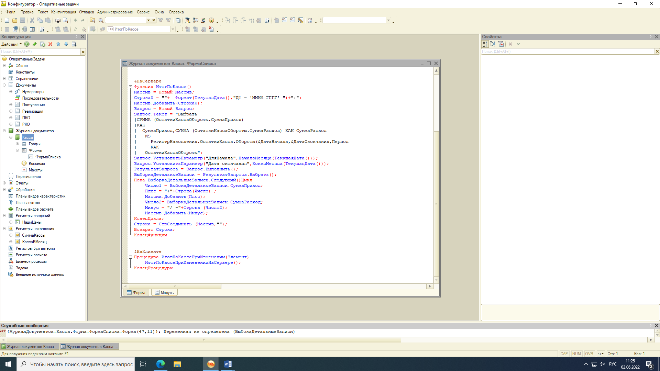

**Итог:**

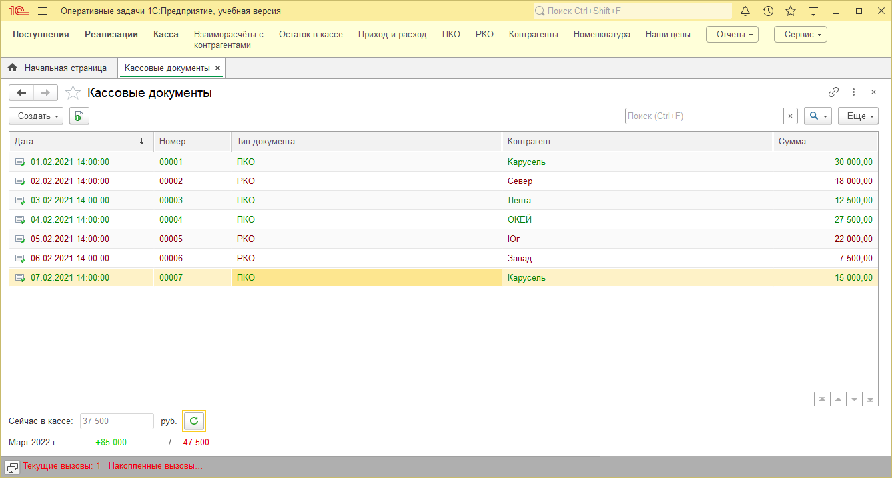

**Задание 2**

**Дубли строк в документах**

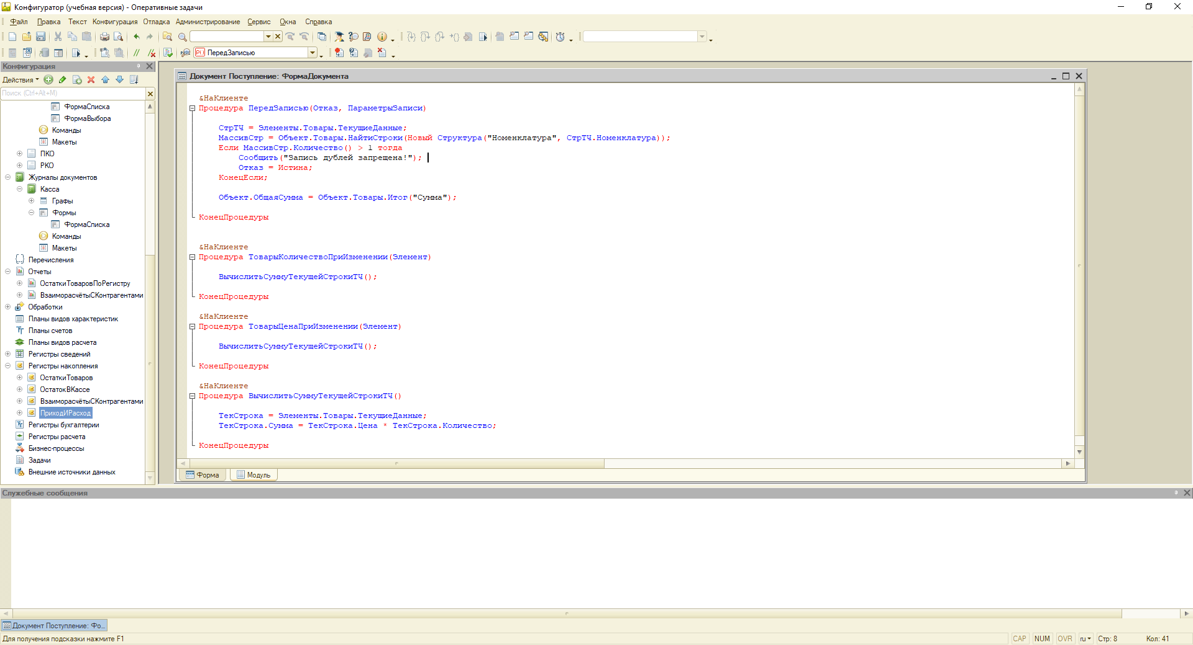

**Итог:**

